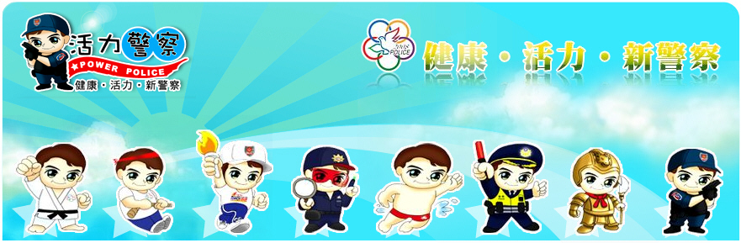
臺南市政府警察局－校園安全警訊

每年春夏季五至八月是青少年意外事故發生期的高峰，在此期間校安重點除了交通事故的預防宣導之外，另一宣教重點應置於「溺水宣導」，不論學生是在校內或校外，皆應抱持著「有學生處皆是校園」的理念，全力做好防制學生溺水的預防工作。
壹、防溺基本常識，包括：
一、游泳前應做好熱身工作，避免下水後肌肉抽筋，並應選擇安全有救生員及良好救生設備場所。
二、下水前應了解自我健康情形，不要逞強下水，並觀察天候狀況若有變壞或發聲雷雨的狀況，要立即上岸。
三、到海邊戲水游泳時，受到水母或海蛇侵襲，應上岸尋求診療；並不應游離岸邊太遠，以免體力透支而發生意外。
四、在溪流岸邊活動，要小心岩石濕滑，河底落差太大的水域易引起暗流，應注意失足落水的可能；若遇溪水暴漲被困沙洲或岩石上，要保持冷靜及耐心等待救援。
五、游泳時若產生抽筋之現象，要保持鎮靜或舉手呼叫他人援救。
貳、先期預防工作（教育宣導、建立安全觀念）：
一、公布危險水域資料：
（一）各縣市危險水域資料，10大危險海（邊）岸，請建置於學校網頁中，提供同學查詢。
（二）各級學校每年新增或更新危險水域資料，提供最新訊息，可利用下列單位蒐集資訊：
1.內政部消防署（防溺宣導網）或各縣市消防局、地區消防（分）隊。
2.行政院海岸巡防署。
3.各縣市政府及觀光局（處）。
4.中華民國紅十字會總會及各分支會。
5.國內各災害防救或救援、救難之民間志工團體、機構。
(三) 每年於夏天暑假前4月間，針對學校周邊危險水域資料公布全校師生知悉，並於公開集會場合宣導。
二、結合學生安全教育、地理、健康與護理…相關課程融入式教學宣導。
三、每年六月份第一週訂定為「防溺水宣導週」，利用班會時間由導師向同學說明注意游泳及戲水安全，並利用家屬聯繫函及親師懇談時機說明，請家長重視並配合督促學生。
四、每年夏季期間連續假期、週休二日、暑假前對學生實施防溺宣導。
五、學生戶外教學前，列入行前教育宣導重點事項。
六、暑假返校日及輔導課結合近期溺水事件案例加強宣導，提醒同學特別注意，增加危機意識。
七、邀請鄰近消防單位蒞校實施防溺宣導、說明，學校並利用各項集會時機再次叮嚀宣導，加深同學印象。
八、鼓勵同學學習CPR心肺復甦術，結合「健康與護理」教學課程實施，並可定期辦理精進研習。
叁、減少溺水危險因子：
一、到符合標準的游泳池戲水游泳：目前雖然合格的游泳池相當的多，但在使用時也需要注意自己的能力，不要勉強進入深水區游泳，如此才能減少意外發生的機會。
二、在開放及有救生人員看守的水域戲水游泳：特別是在開放水域中進行水上活動時，一定要在受過專業訓練救生員的看顧下進行，否則一但發生意外時便會求救無門。
三、在水域遊憩活動安全旗幟範圍內戲水游泳，並且遵守安全標示，不要到一些沒有標示的區域活動；另當對水域環境不熟時，不隨意下水，以防意外的發生。
四、當在開放水域活動時，千萬不要游離岸邊太遠，而游泳技術不純熟者也切勿涉險，貿然到深水區活動，以免發生危險。
五、進行水上活動時決不單獨下水，要有人照顧或結伴而游，除彼此能有所照應外，且在意外發生時也較便於求援。
六、勿在剛用完餐後、服用藥物或引用酒精飲料後馬上游泳，以防一些突發事件所衍生的意外。
七、下水時一定要穿著游泳專用衣物，不穿著牛仔褲，長裙或長褲下水，以防止衣物吸水後過重，產生太大的負擔。
八、如遇危險或抽筋時應先鎮靜並設法立即上岸，而倘若當自覺有所困難時則應及早舉手呼救。
九、發現有人溺水時，立即大聲呼救，請求他人協助，未熟練救生技術者，不要妄自赴救，應利用現地既有之竹竿、木條、物品或衣物等間接進行搭救。
十、了解自己的體能，選擇適當的活動地點，不逞自己所不能。此外當體力不佳時，也不要逞能勉強下水。
肆、結語：
正確的態度決定正確的行為，學生們從事正當戶外戲水活動應該被鼓勵，但是無論從事何種活動，若能教授其謹守活動規則的重要性，和對環境及自身狀況細膩的觀察及心思，就能遠離危險，玩得盡興，遠離溺水事故的危機！希望各級學校可視學校特性加強各項防制作為，以期將溺水事件降至最低或消弭於無形。
伍、性別平等教育宣導：

＊創意標語＊
體貼多一點
男女更合諧

＊性別平等名言佳句＊
性不能用來證明愛，愛可以用很多種方式來表達。能按著心裏的聲音指引，走自己的路，做自己想做的自己，是難得的幸福。
一個人最甜蜜和最惡毒的話，很可能都是對自己最親近的人所說的!當別人對你說「不」的時候，你必須明白自己的錯誤以及尊重對方希望得到的尊嚴。
